

Desarrollo Backend II
(PBY2202)

Nombre estudiante: Francisco Henríquez – Raúl Zúñiga
Asignatura: Desarrollo Bakend II | Carrera: Desarrollo de Aplicaciones
Profesor: Jorge Carmona | Fecha:19-07-2026

Contenido
Descripción de la actividad 3
Definición de actividades del proyecto 4
Configuración del frameworks de seguridad 8
Detalle de las pruebas unitarias 14
Mejoras aplicadas 20
Documentación técnica de la API utilizando estándares OpenAPI y Specification (OAS) y HEATEOAS 22

Descripción de la actividad
Durante esta novena semana se llevó a cabo la Evaluación Final Transversal (EFT) de la asignatura, la cual consiste en el desarrollo de una aplicación backend grupal, en la que se debió aplicar los conocimientos adquiridos a través del caso planteado de Minimarket Plus.

La presente actividad se compone de dos partes:
- En la primera, se implementó una solución técnica que integra microservicios, frameworks de seguridad, pruebas unitarias y documentación bajo estándares como OpenAPI Specification (OAS) y HATEOAS, donde se evidenció la configuración, resultados y mejoras aplicadas;
- En la segunda, se presentó el funcionamiento de la aplicación mediante un video, explicando detalladamente cada uno de los procesos desarrollados, con énfasis en su ejecución, funcionalidad y las conclusiones alcanzadas a lo largo de la experiencia de aprendizaje.

Definición de actividades del proyecto
El proyecto lo comenzamos a trabajar desde el momento que se habilitó en el portal del AVA, La definición de las actividades fueron plasmadas utilizando la Herramienta Notion, la cual nos permitió definir las actividades para cada uno de los participantes del grupo y además poder visualizar inmediatamente el cronograma de las actividaes.

Imagen de las actividades seleccionadas en Notion para cada integrante del grupo
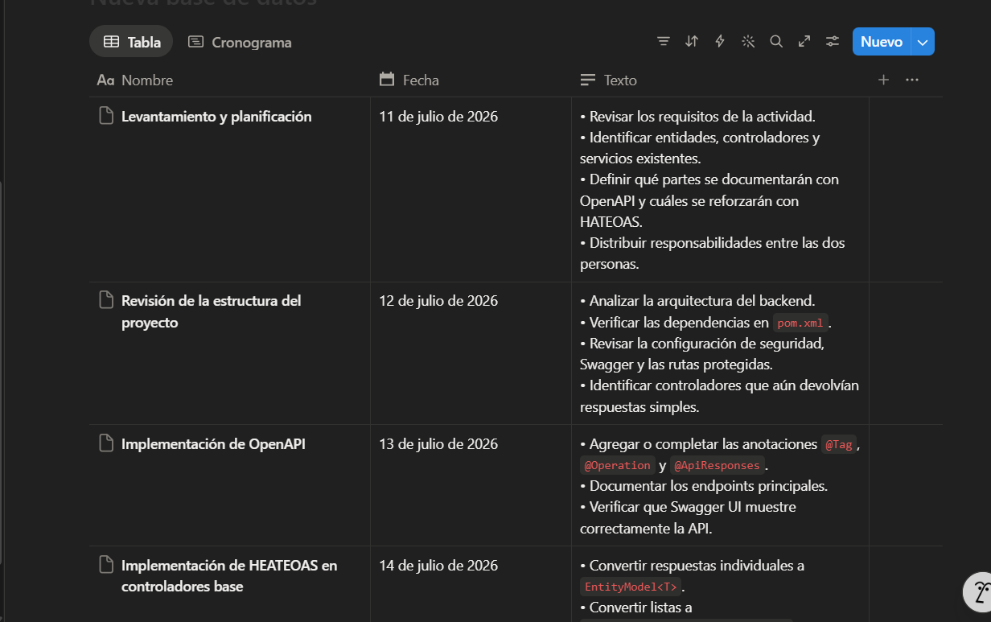

Imagen de las actividades definidas con un cronograma dentro de la herramienta Notion
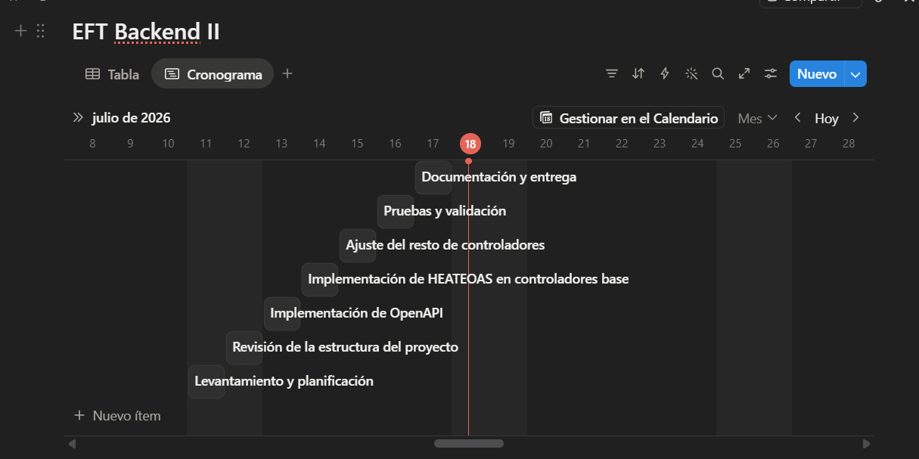

Ahora con motivo de que se pueda apreciar mejor la forma en la cual se trabajó se dejará una copia de la tabla de actividades. Esta a diferencia de la de Notion se agregará una columna con el nombre de los integrantes, es debido a que Notion no los muestra a simple vista, pero si uno abre la herramienta se ve el nombre de cada persona responsable.

Actividades | Responsable | Fecha | Detalle de actividades
Levantamiento y Planificación | Raúl Zúñiga y Francisco Henriquez | 11/07/2026 | - Revisar los requisitos de la actividad.  - Identificar entidades, controladores y servicios existentes.  - Definir qué partes se documentarán con OpenAPI y cuáles se reforzarán con HATEOAS.  - Distribuir responsabilidades entre las dos personas.
Revisión de la estructura del proyecto | Francisco Herniquez | 12/07/2026 | - Analizar la arquitectura del backend.  - Verificar las dependencias en pom.xml.  - Revisar la configuración de seguridad, Swagger y las rutas protegidas.  - Identificar controladores que aún devolvían respuestas simples.
Implementación de OpenAPI | Raul Zúñiga | 13/07/2026 | - Agregar o completar las anotaciones @Tag, @Operation y @ApiResponses.  - Documentar los endpoints principales.  - Verificar que Swagger UI muestre correctamente la API.
Implementación de HEATEOAS en controladores base | Francisco Henríquez | 14/07/2026 | - Convertir respuestas individuales a EntityModel<T>.  - Convertir listas a CollectionModel<EntityModel<T>>.  - Agregar enlaces self y enlaces a la colección.  - Probar primero en uno o dos controladores como referencia.
Ajuste del resto de controladores | Raúl Zúñiga | 15/07/2026 | - Replicar el patrón HATEOAS en los controladores restantes.  - Homogeneizar las respuestas entre módulos.  - Revisar autenticación y login para mantener la consistencia.  - Corregir imports, tipos de retorno y enlaces.
Pruebas y validaciones | Francisco Henriquez | 16/07/2026 | - Ejecutar las pruebas del proyecto.  - Probar endpoints en Swagger o Postman.  - Corregir errores de compilación o de respuesta.  - Verificar que la seguridad y la documentación no se rompan.
Documentación y entrega | Raúl Zúñiga | 17/07/2026 | - Redactar el informe o el archivo .md.  - Resumir qué se hizo, por qué y qué beneficios aporta.  - Recopilar evidencias de Swagger, respuestas y pruebas.  - Revisar el formato final antes de entregar.

Configuración del frameworks de seguridad
Como objetivo de este punto, se puede indicar que la seguridad del proyecto se configuró para proteger los endpoints del backend usando autenticación basado en JWT y autorización por roles.

El objetivo principal fue:
- Permitir el acceso público solo a recursos necesario, como el login y la documentación de Swagger o Postman.
- Exigir autenticación para el resto de los endpoints
- Restringir acciones sensibles según el rol del usuario.

Componentes que se implementaron en el proyecto apra seguridad son:
- SecurityConfig:
Esto se utilizó para centralizar la configuración de Spring Security:
- Desactiva CSRF, porque la API trabaja como backend REST
- Habilita protección por autenticación para todos los endpoints.
- Permite acceso libre a:
/api/auth/**
/public/**
/swagger-ui/**
/swagger-ui.html
/v3/api-docs/**
- Inserta el filtro de JWT antes del filtro de autenticación por usaurio y contraseña.
- Desactiva fromLogin y httpBasic, porque el acceso se maneja por token

- JwtAuthenticationFilter
Este filtro revisa cada solicitud HTTP:
- Busca el encabezado Authorization
- Valida que el token venga con el formato Bearer <token>
- Verifica el token con JwtUtil
- Si el token es válido, carga el usuario con CustomUserDetailsService.
-Crea la autenticación en el SecurityContext.

Con esto, spring Security reconoce al usuario autenticado durante la petición.

- JwtUtil
Esta clase se encarga de:
- Generar tokens JWT
- Incluir el nombre del usuario como subject
- Incluir los roles del usuario dentro del token
- Validar la firma y expiración del token
- Extraer el username desde el token

La configuración usa una clave secreta definida por propiedad:
- minimarket.jwt.secret
- minimarket.jwt.expiration-ms

Si no se define, se usan valores por defecto.

- AuthController
Este controlador expone el endpint de autentificación.
- POST /api/auth/login

Recibe un JSON:
{
“username”: “admin”,
“password”: “admin123”
}

Si las credenciales son correctas, me va a devolver un 200OK:
- autentica el usuario con AuthenticationManager
- genera un JWT con JwtUtil
- Responde con el token
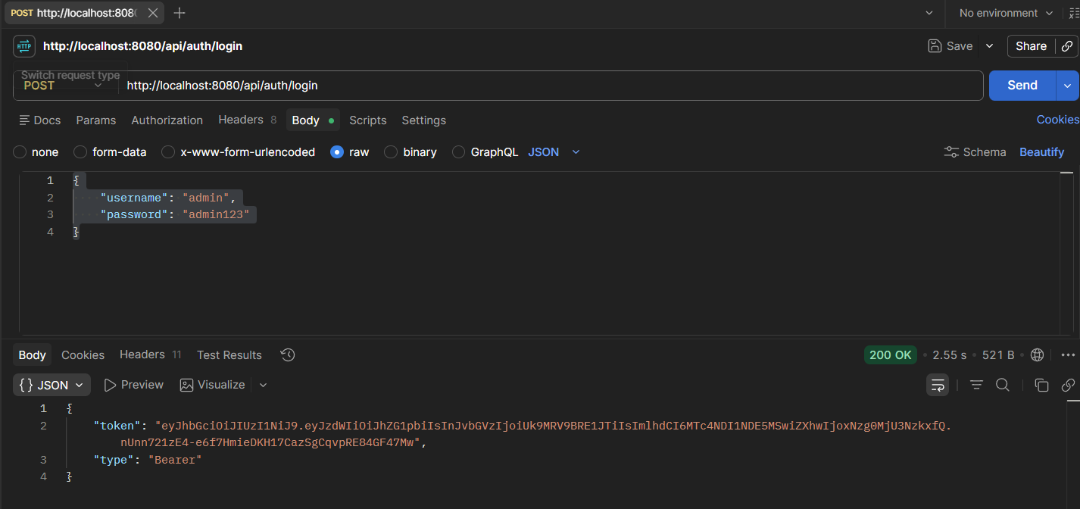

- LoginRequest y JwtResponse
Estos modelos representan:
- LoginRequest: datos de entrega para iniciar sesión.
- JwtResponse: respuesta que entrega el token al cliente.

Aurtorización por roles
El proyecto de esta semana se configuró con la autorización a niveles con métodos de
@PreAuthorize.

Roles de autorización:
- ROLE_ADMIN
- ROLE_CLIENTE

Ejemplo de la proteccion aplicada en el proyecto
 | ROL | Escritura | Creación | Eliminación | Edición | Lectura
productoController | ADMIN | ✅ | ✅ | ✅ | ✅ | ✅
 | CLIENTE |  |  |  |  | ✅
InventarioController | ADMIN | ✅ |  |  |  | ✅
 | CLIENTE |  |  |  |  | ✅
UsuarioController | ADMIN | ✅ | ✅ | ✅ | ✅ | ✅
VentaController | ADMIN |  | ✅ |  |  | ✅
 | CLIENTE |  | ✅
CarritoController | ADMIN |  |  |  |  | ✅
 | CLIENTE |  |  |  |  | ✅

Flujo de uso del backend
Método POST
/api/auth/login
Iniciar sesión
(Postman)

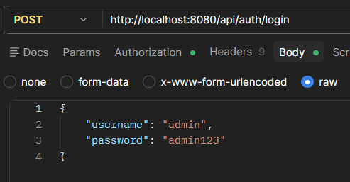

Obtenemos el Token bearer

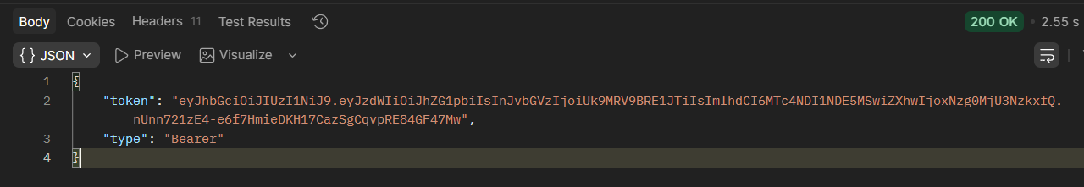

Authorization
(Postman)

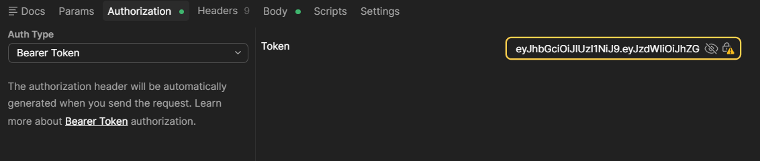

Lo anterior permite el acceso a la aplicación de acuerdo a los permisos que tenga el endpoint.
Lo anterior es conforme al rol de usuario que estemos usando.
- Usuario admin entran con el rol ROLE_ADMIN
- Usuario cliente entran con el rol ROLE_CLIENTE

Esto permite probar rápidamente la autenticación y los permisos, cuando estamos trabajando en POSTMAN, sin embargo, cuando trabajamos en Swagger ésto permanece accesible sin autenticación para facilitar las pruebas y documentación:
- /swagger-ui.html
-/v3/api-docs
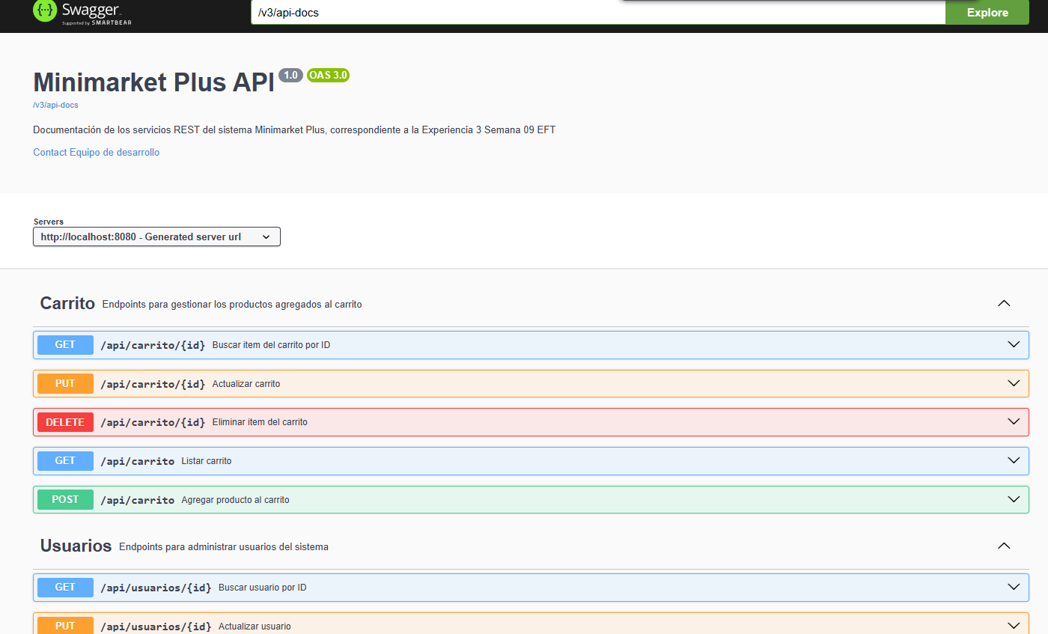
Hay que considerar lo siguiente:
- La API está pensada para ser utilizada como backend REST, por eso no usa login con formulario, ya que eso es para la rama de los frontend
- JWT permite mantener la sesión de forma stateless
- Los roles controlan que acciones pueden relizar cada usaurio.
- La clave secreta JWT debe manejarse con cuidado en entorno productivos.

Detalle de las pruebas unitarias
El proposito de las pruebas unitarias para el proyecto fueron las siguientes:
- Validar el comportamiento de los controladores REST.
- Verificar el comportamiento de los servicios unitaris.
- Probar la lógica de autenticación y seguridad JWT.
- Generar un reporte de cobertura para identificar código no ejecutado.

Herramienta de pruebas unitarias utilizadas
Junit 5 | Pruebas unitarias.
MocMvc | Para probar endpoints REST.
Mockito | Para simular servicios y repositorios.
Spring Security Test | Para pruebas con usuarios simulados.
JaCoCo | Para medir cobertura de instrucciones, ramas, lineas, métodos y complejidad.

Tipos de pruebas aplicadas
- Pruebas de Controladores
Se realizaron pruebas con MocMvc sobre los endpoint principales del sistema

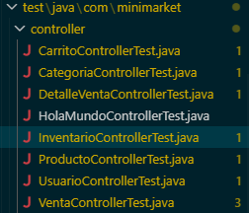
¿Que van a validar estas pruebas?
- Respuestas 200 Ok en casos exitosos
- Respuestas 201/204/404 según el flujo lógico del endpoints
- Operaciones de listado, busqueda, creación, actualización y eliminación.
- Casos donde el recurso no existe.
- Integración con HEATEOAS en los controladores que lo usan.

- Pruebas de servicios
Se agregaron pruebas unitarias para validar la lógica de negocio de cada servicio usando Mockito.

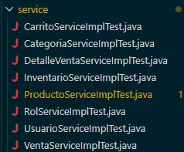

¿Que van a validar estas pruebas?
- Delegación correcta al repositorio
- Retorno de listas.
- Búsqueda por ID.
- Búsqueda por username.
- Búsqueda por relaciones, como findByCategoriaId, findByUsuarioId y findByVentaId
- Eliminación por ID
- Pruebas de seguridad
Se agregaron pruebas específicas para el flujo JWT
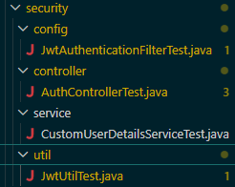
Los componentes que se probaron en estas pruebas fueron:
- JwtUtil
- JwtAuthenticationFilter
- CustomUserDetailsService
- AuthController

¿Que van a validar estas pruebas?
- Generación de token JWT.
- Validación de token correcto.
- Rechazo de token inválido.
- Extracción de username desde el token.
- Autenticación del usuario en el filtro.
- Carga de usuario por username.
- Respuesta correcta del endpoints de login.

CONSIDERACIONES:
Para estas pruebas, se utilizó una estrategia para evitar el código 403 en las pruebas de los controladores, para lo cual se utilizó el @AutoConfigureMocMvc(addFilters = false). Esto desactivó los filtros de seguridad durante el test de controlador, lo que permitió validar la lógica del enddpoints sin que Spring Security bloquee la ejecución con 403 Forbidden.
Cuando la seguridad si era parte del objetivo del test, se usó @WithMockUser, apra simular un usuario con el rol necesario.

Para ejecutar la prueba se escribió en la terminal mvn test, lo cual permitió correr las pruebas en el proyecto. En las primeras ejecuciones se generaron 59 pruebas unitarias, de las cuales 0 presentaron fallas, 0 Errores y 0 fueron saltadas y se demoró en ejecutar 27.888 segundos.
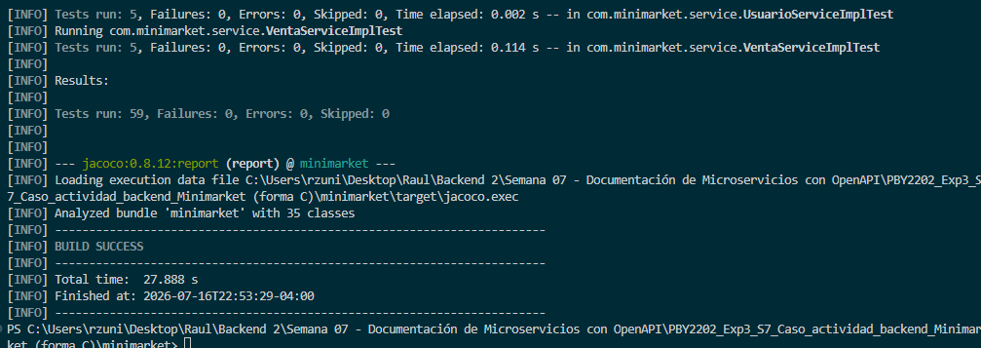

Además el resultado que fueron presentados en el reporte de JaCoCo, nos entregó un 75% de cubrimiento para pruebas de instrucciones y un 18% para las pruebas de ramas (desiciones).

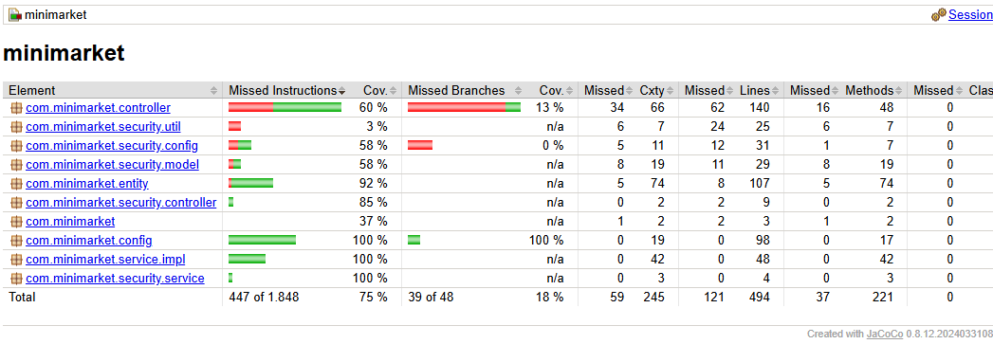
Al observar las pruebas, pudimos indentificar el teníamos una debilidad con las pruebas realizadas en el controller, respecto al cubrimiento de las ramas (13%)
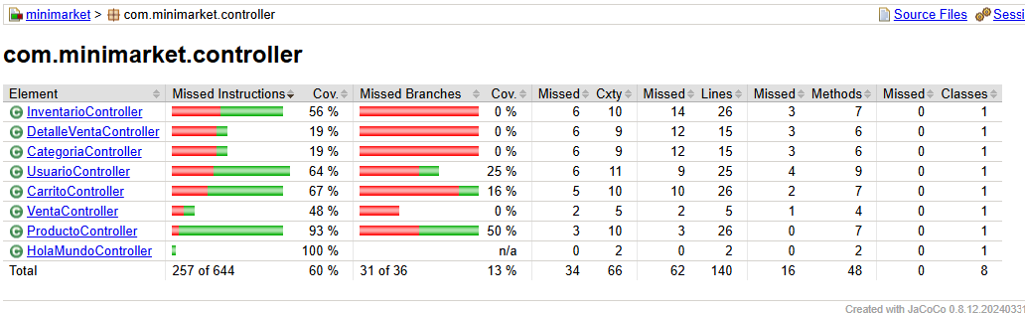
Si bien es cierto que la pauta de evaluación no nos indica que % que deben cubrir las pruebas, se revisó en clases que una buena practica es cubrir el 80% de las pruebas de instrucciones e intentar de cubrir un 70% para las pruebas de las desiciones basado en ramas. Es por dicha razón que se implementaron más pruebas con el objetivo de cubrir el procentaje. Aumentando las pruebas a 86 test ejecutados con 0 errores, 0 fallas y 0 saltos.

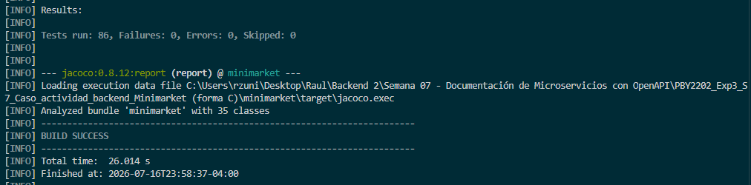

Las pruebas de JaCoCo nos arrojó con esta implementación en un 92% de cubrimiento de pruebas de instrucciones y un 70% de cubrimiento para las pruebas de las ramas.
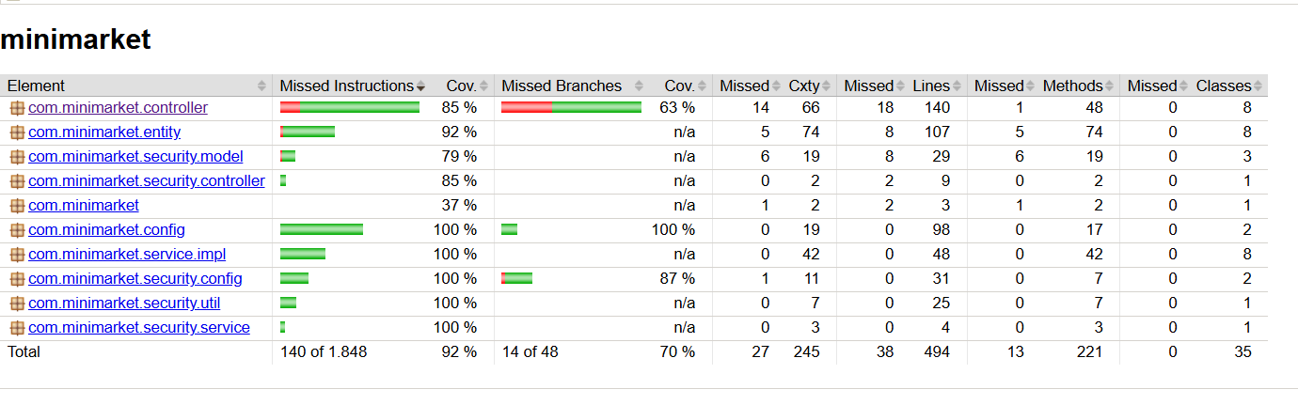
Ahora en las ramas, de los controladores, se trabajaron aquellos controladores que no tenían pruebas de ramas y se logró cubrir en ellas en un 50%
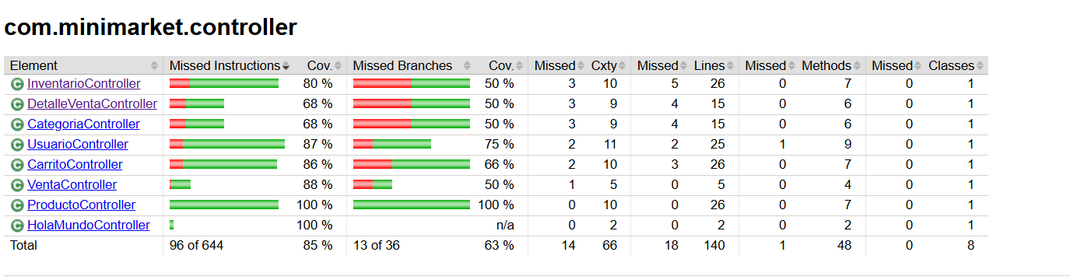
Con esto deriamos por cumplimiento a las buenas practicas de las pruebas unitarias.

Las pruebas unitarias implementadas permiten validar el funcionamiento principal del banckend y generan un reporte de JaCoCo para evidenciar calidad de pruebas.

Mejoras aplicadas
Las mejoras de esta actividad fue reparar yu homogenizar el backend de Minimarket para que los controladores expongan respuestas enriquecidas con HATEOAS, manteniendo la estructura REST existente y sin alterar las rutas del proyecto.

Con esto se buscó:
- Mejorar la navegabilidad entre recursos;
- estandarizar las respuestas de la API;
- Facilitar el consumo desde clientes externos;
- Dejar el backend mejor reparado para futuras integraciones.

Controladores actualizados
Se revisaron y ajustaron los controladores que todavía devolvían entidades simples o listas planas.

Los controladores alineados con HATEOAS fueron:
- DetalleVentasController.java
- CategoriaController.java
- VentaController.java
- AuthController.java

Además, se verificó que InventarioController ya seguía el mismo enfoque HATEOAS, por lo que quedó cojmo referencia del patron esperado.

Cambios principales aplicados
Respuestas individuales.
Las respuesta de recursos individuales se envolvieron con EntityModel<T>
Esto permite ajustar enlaces utiles dentro del mismo JSON, por ejemplo:

- self
- enlace a la colección general
- enlace relacionados al recurso

Listado de recursos
Las respuesta de colección se cambiaron a CollectionModel<EntityModel<T>>

Con esto, caada elemento del listado puede incluir propios enlaces y la colección completa puede exponer también un enlace self

Autenticación
El endpoint de login ahora devuelve el JWTResponse dentro de EntityModel<JwtResponse>
Esto mantiene consistencia con el resto del proyecto y deja la puerta abierta para añadir enlaces adicionales relacioados con sesión o navegación del API.

Beneficios que se obtubieron
Las mejoras aplicadas aportaron varios beneficios:
- maryo consistencia en todas las respuestas del backend;
- mejor experiencia para consumidores del API;
- navegación más clara entre recursos;
- estrutura más mantenible;
- base más solida para documentación con OpenAPI y pruebas funcionales.

Resultado final de las implementaciones de esta semana
Luego de estos cambios, el proyecto quedó con un estilo más uniforme en sus contraladores principales.
La API conserva sus rutas actuales, pero ahora entrega respuestas más descriptivas y navegables, alineadas con el enfoque HEATEOS que ya usaban los otros controladores que fueron trabajados durante la semana 8.

Documentación técnica de la API utilizando estándares OpenAPI y Specification (OAS) y HEATEOAS

El trabajo previo fue clave para esta semana, porque permitió documentar endpoints reales sobre una estructura de servicios ya establecidos y protegidas.

Con esa base, el proyecto avanzó hacia una capa más madura de exposición de servicios:
- Se incorporó springdoc-openapi a nuestro archivo pom.xml, para generar documentación automática y una interfaz Swagger UI. Para ello se incorporó la dependencia correspondiente.


- Se ajustó la configuración de seguridad para permitir el acceso a /swagger-ui.html y /v3/api-docs
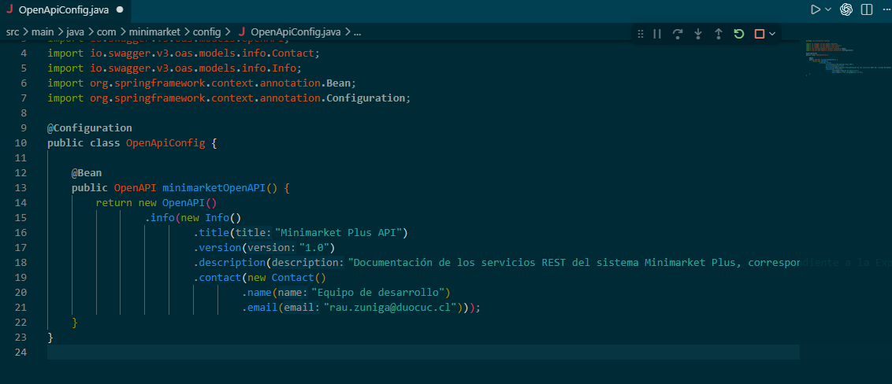
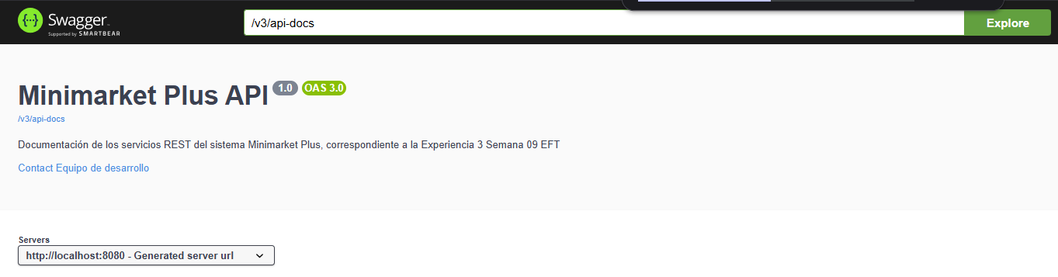
- Se anotaron los controladores principales con metadatos OpenAPI (Carrito, Ventas, Usuarios, Productos, Autenticación, Categorías, Inventario y Detalle de ventas). Los endpoints principales que se diseñaron siguieron una estructura REST coherente:
GET: para consulta de recursos
POST: para creación
PUT: para actualización
DELETE: para eliminación

La organización por recursos (/api/productos, /api/ventas, /api/carrito, /api/inventario, /api/usuarios, /api/auth/login, /api/categorías, /api/inventario, /api/detalle-venta) facilita la lectura del API y se alinea con OpenAPI Specification al exponer rutas claras, verbos HTTP consistentes y descripciones formales de respuesta.

Imagen de la clase CarritoController.java
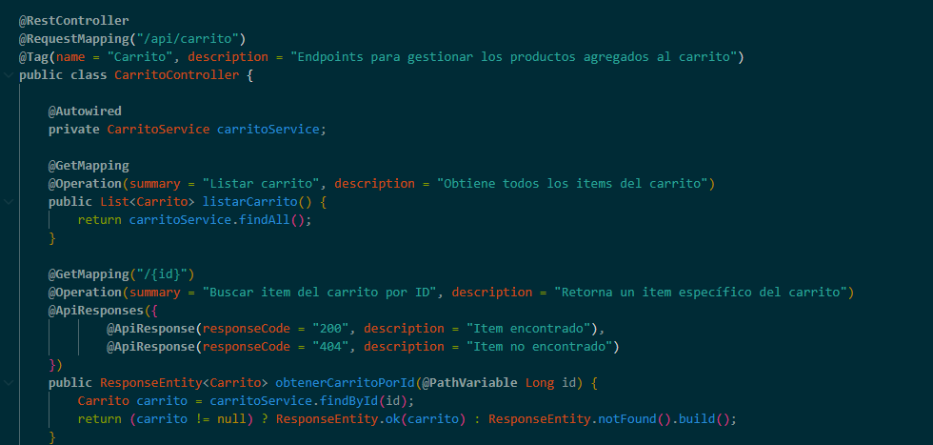

Imagen de DetalleVentaController.java
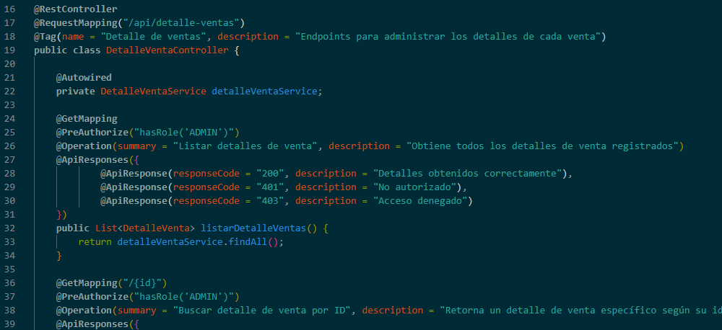

Imagen de UsuarioController.java
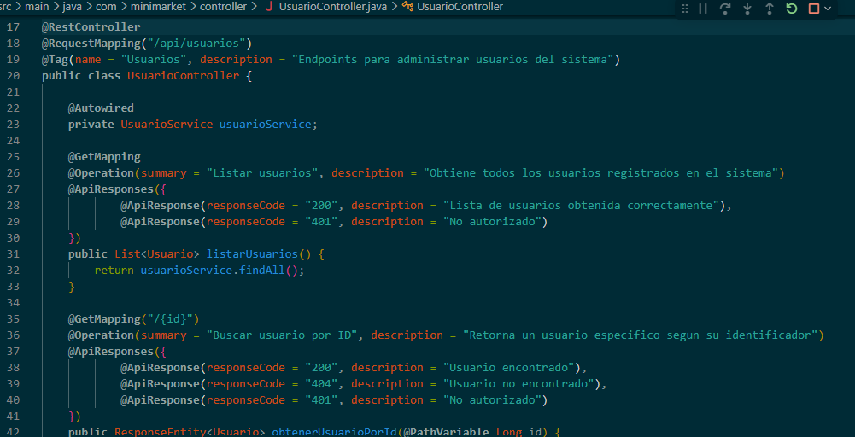

Imagen de ProductosController.java
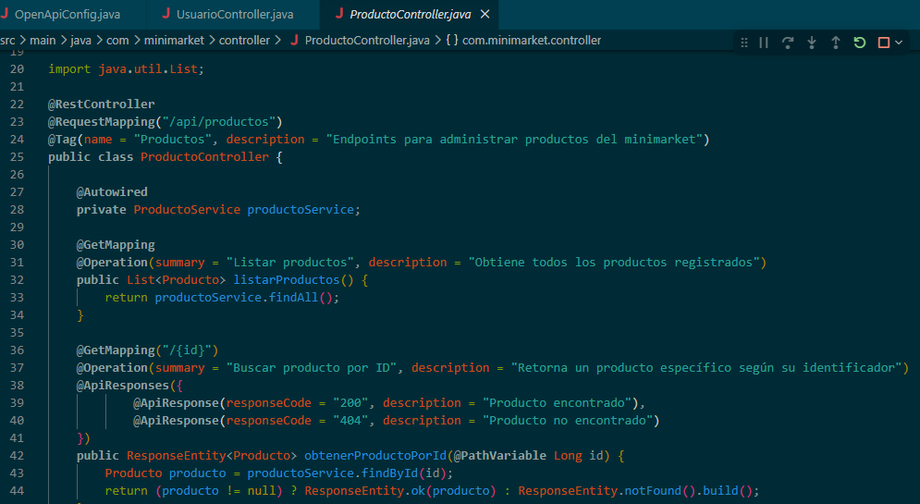

Imagen de CategoriasController.java
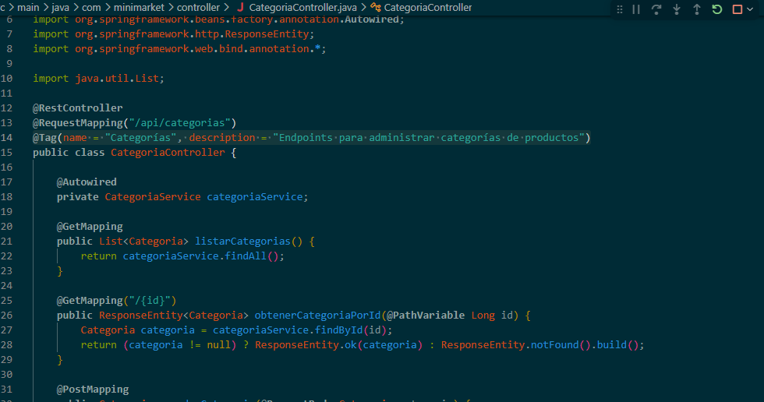

InventarioController.java
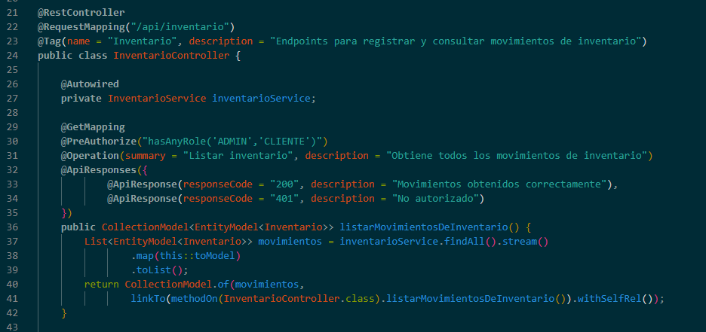

VentaController.java
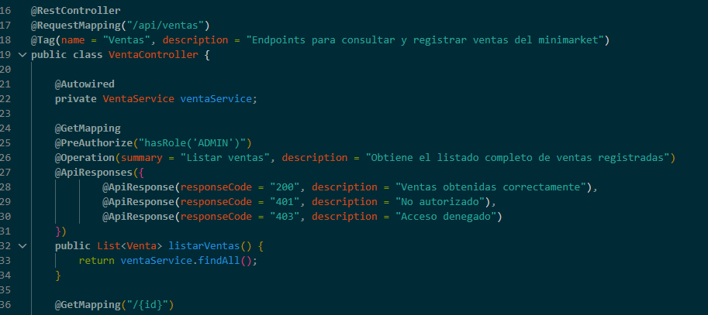

Imagen de la representación de las anotaciones en OpenAPI usando Swagger
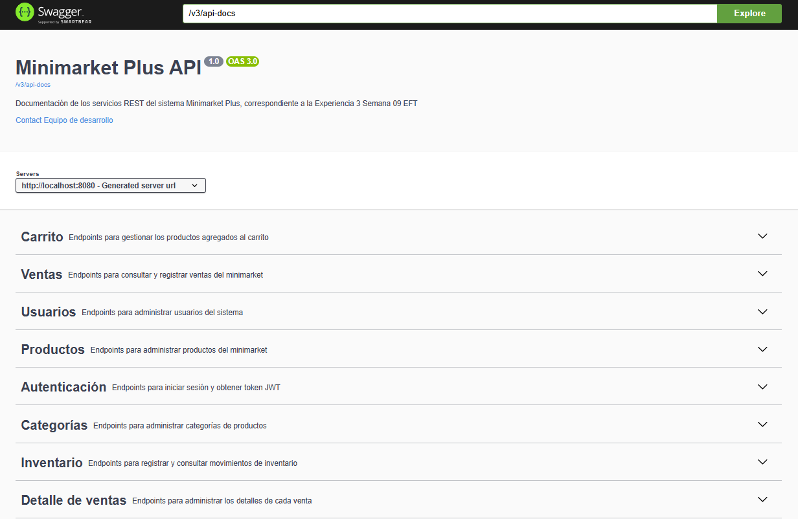

- Se preparó el escenario para el uso de HATEOAS, con el objetivo de mejorar la navegabilidad entre los recursos.

Se inició la implementación de HATEOAS agregando la dependencia a nuestro archivo POM.XML
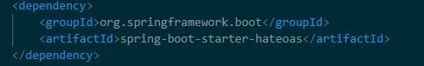
Y se va a usar un enfoque para que este proyecto envuelva respuestas individuales en con EntityModel y/o colecciones con CollectionModel Esto nos va a permitir agregar enlaces como self, collection, update y delete.

Ejemplo:
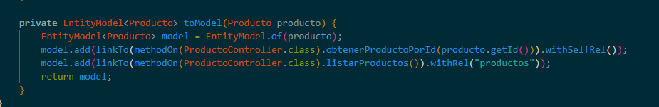

En términos de calidad técnica, este avance transforma el backend desde una API funcional hacia una API mejor documentada, más fácil de consumir y más clara para integraciones externas.

- Configuración del entorno de desarrollo
- Detalla los pasos clave para configurar las dependencias necesarias en el proyecto (OpenAPI, HATEOAS).
- Anexa una captura de la estructura de carpetas y del archivo pom.xml o equivalente, mostrando las dependencias utilizadas.
Los pasos claves para configurar las dependencias necesarias para el proyecto, fueron la implementación en nuestro archivo POM.XML de las dependencias necesarias para que se pueda ejecutar estos archivos.
Implementación de la dependencia OPENAPI | 
Implementación de la dependencia HATEOAS | 

Se definió una configuración global de OpenAPI con título, versión, descripción y contacto, Además se utilizaron las anotaciones @Tag(Para agrupar funcionalmente), @Operation(Para describir la intención de cada método) y @ApiResponses(Para declarar respuestas esperadas y errores) en los controladores de Productos, Carritos, Usuarios, Categorías e Inventario.
Durante la implementación de estos, se encontraron algunas dificultades que es necesarias indicarlas.
- La primera dificultad que se nos presentó al momento de realizar este paso fue ver que la dependencia de Springdoc no estaba implementada, lo cual impidió que inicialmente pudiéramos visualizar la documentación en Swagger UI y exportar el JSON a OpenAPI.

- La segunda dificultad que es importante documentar, se presentó en la seguridad, ya que el backend protege por defecto casi todos los recursos. Para resolverlo, se permitieron explícitamente las rutas de documentación:
/swagger-ui/**
/swagger-ui.html
/v3/api-docs/**

- También se observó que las respuestas de algunos controladores no eran homogéneas, ya que ciertos métodos devolvían List<T>, mientras otros usan ResponseEntity<T>. Eso rompía la API, pero si nos obligó a documentar con más cuidado los códigos de respuesta.

Respecto a HATEOAS se preparó el proyecto para incorporar HATEOAS en las respuestas JSON, iniciando con la implementación de las dependencias (antes descritas), esto permitió que se pudieran devolver @EntityModel y colecciones con @CollectionModel

Implementación de UsuarioController.java
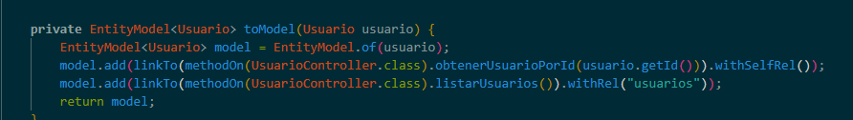

Implementación de CarritoController.java
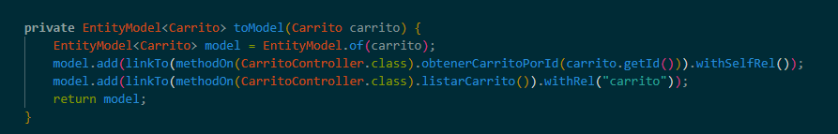

Implementación de ProductoController.java
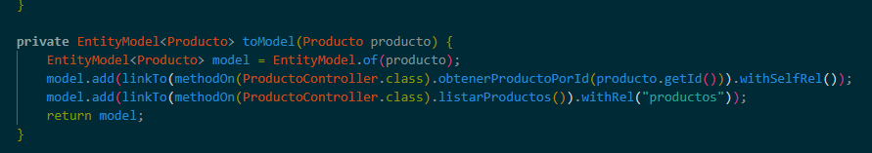

Implementación de CategoriaController.java
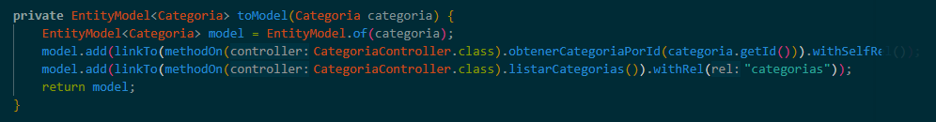

Implementación de DetalleVentaController.java
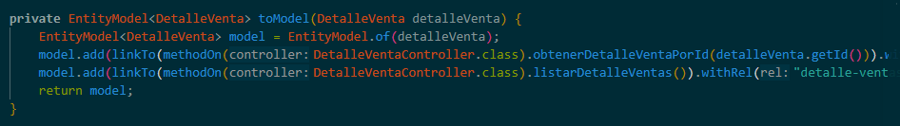

- Implementación de HATEOAS
- Muestra ejemplos de respuestas JSON con enlaces dinámicos generados por HATEOAS en los endpoints principales.
- Incluye una captura o fragmento de código que demuestre cómo se añadieron los enlaces utilizando EntityModel.
Las pruebas de las respuestas JSON y los enlaces dinámicos de HEATEOAS, fueron realizadas utilizando la herramienta POSTMAN, esto se debió a que como la aplicación requiere de el ingreso de un usuario y contraseña, no supe como agregar esos campos en SWAGGER razón por la cual las capturas serán de esta herramienta:
En POSTMAN con la aplicación ya ejecutándose, lo primero que realizamos fue seleccionar el método POST, posteriormente se agregó la siguiente ruta http://localhost:8080/login, después nos fuimos a Body y seleccionamos x-www-from-urlencoded y agregamos en la columna Key username y password y donde dice Value se agregó admin y admin123, finalizamos dándole clic al botón Send y nos devolvió una respuesta 200 Ok y un Hola mundo en consola, lo cual nos permite saber que se ha logeado de forma correcta nuestra aplicación.
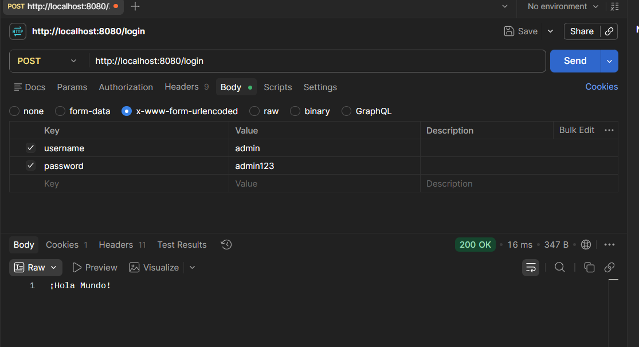

PRUEBA DE LOS ENDPOINTS
Productos GET /api/productos
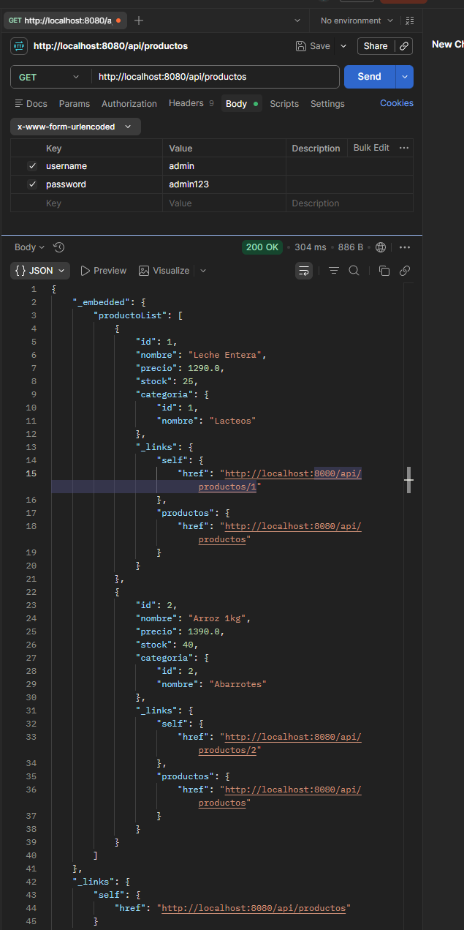
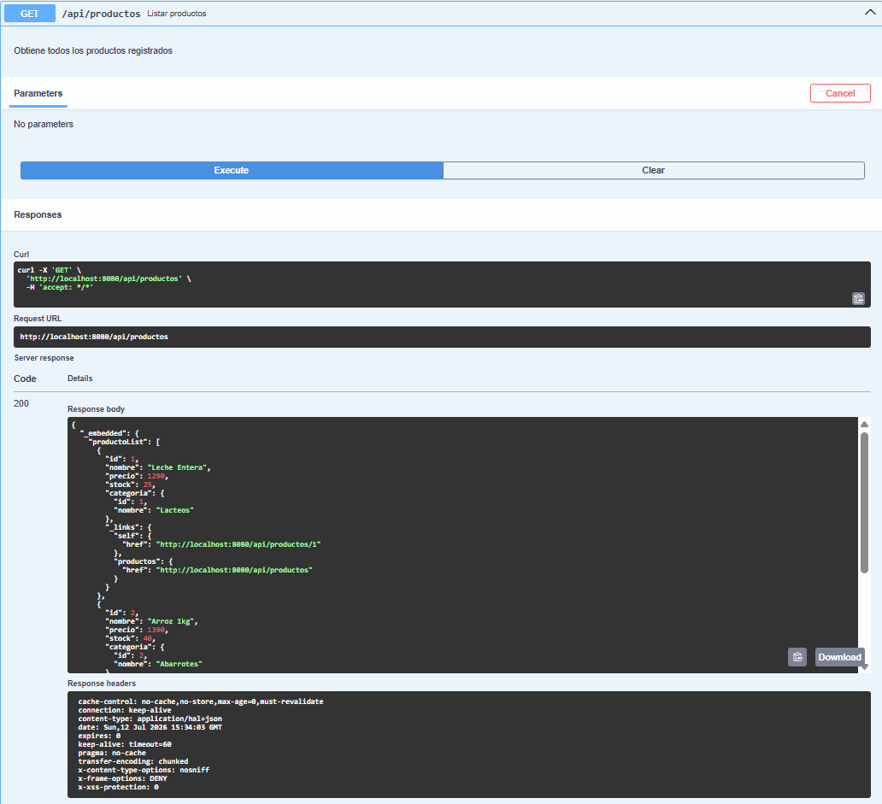

Productos GET /api/productos/{id}
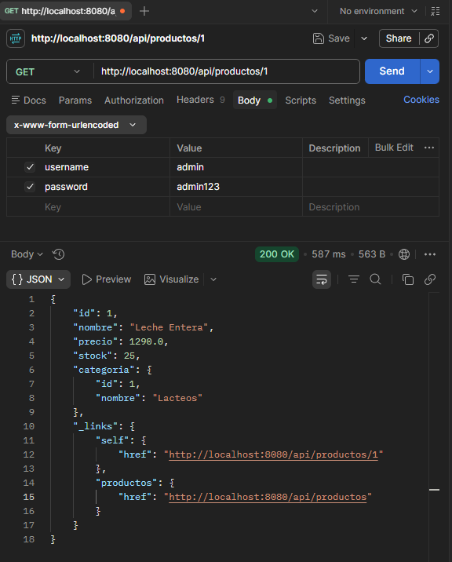

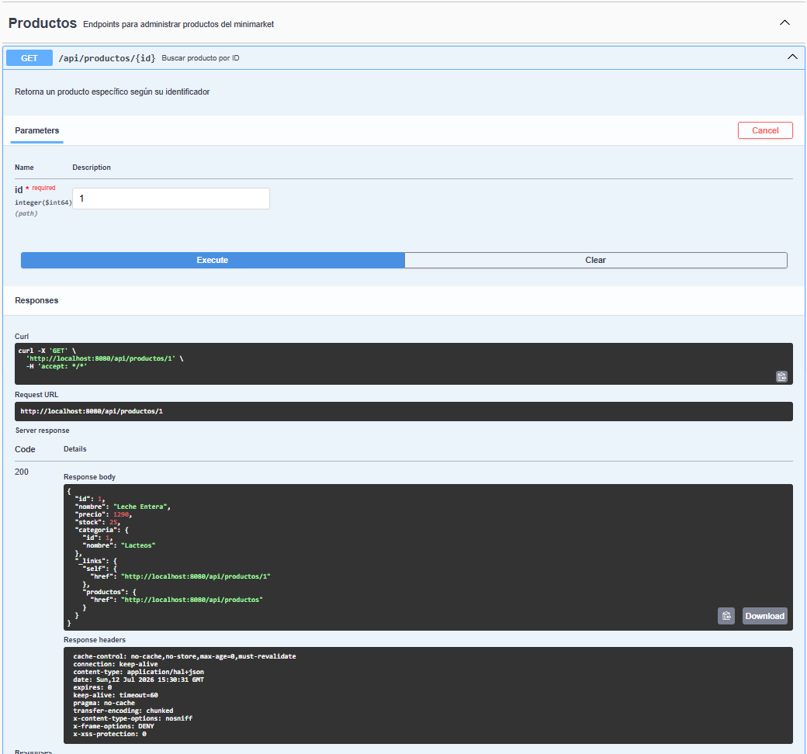

Carrito GET /api/carrito
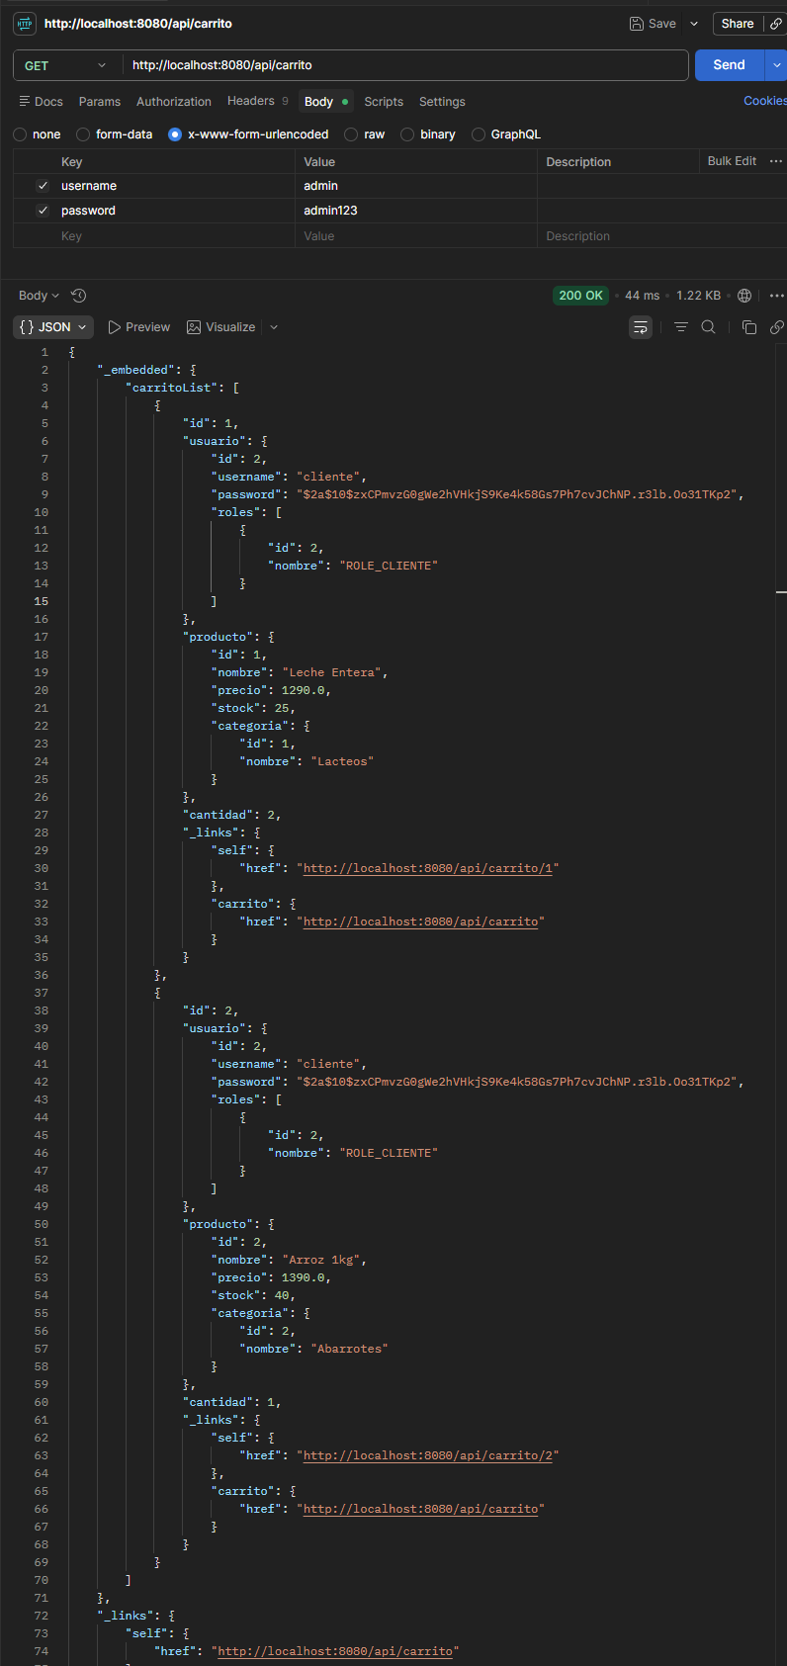
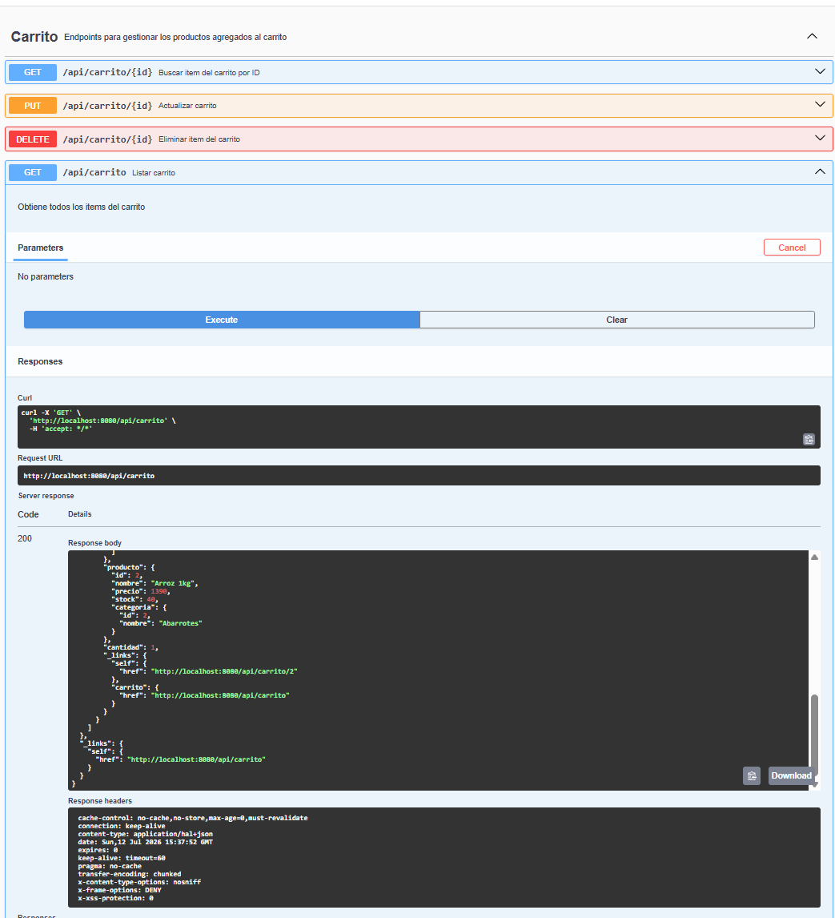

Carrito GET /api/carrito/{id}
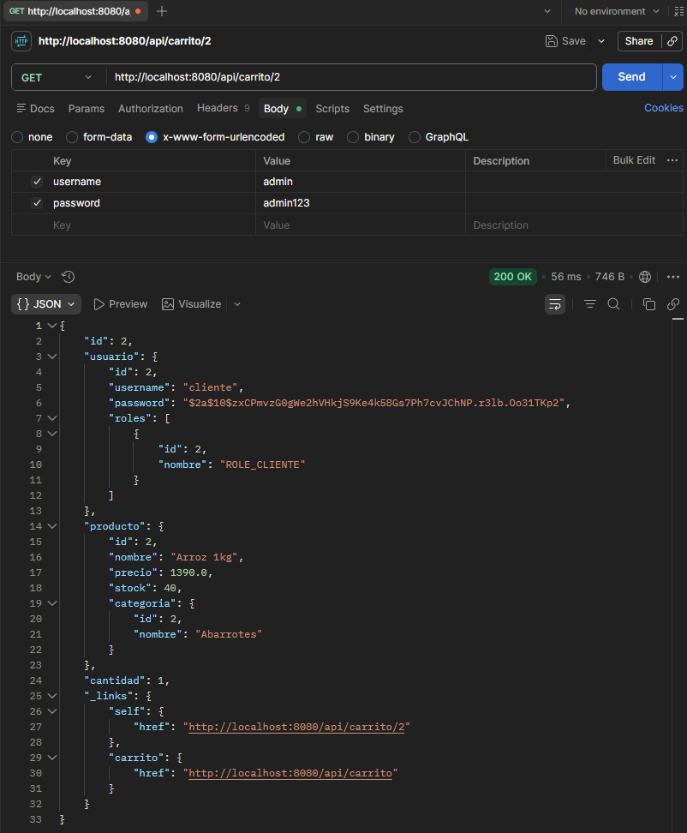

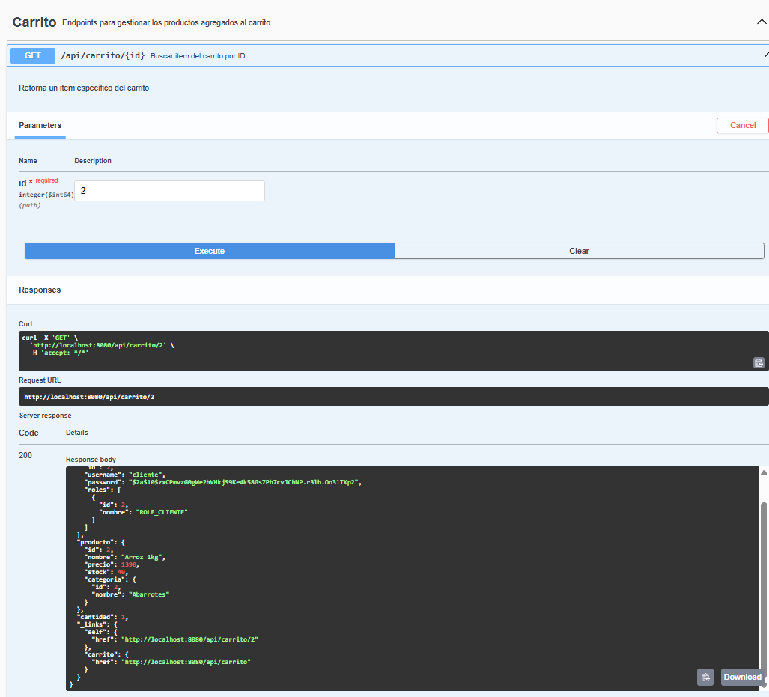

Usuario GET /api/usuarios
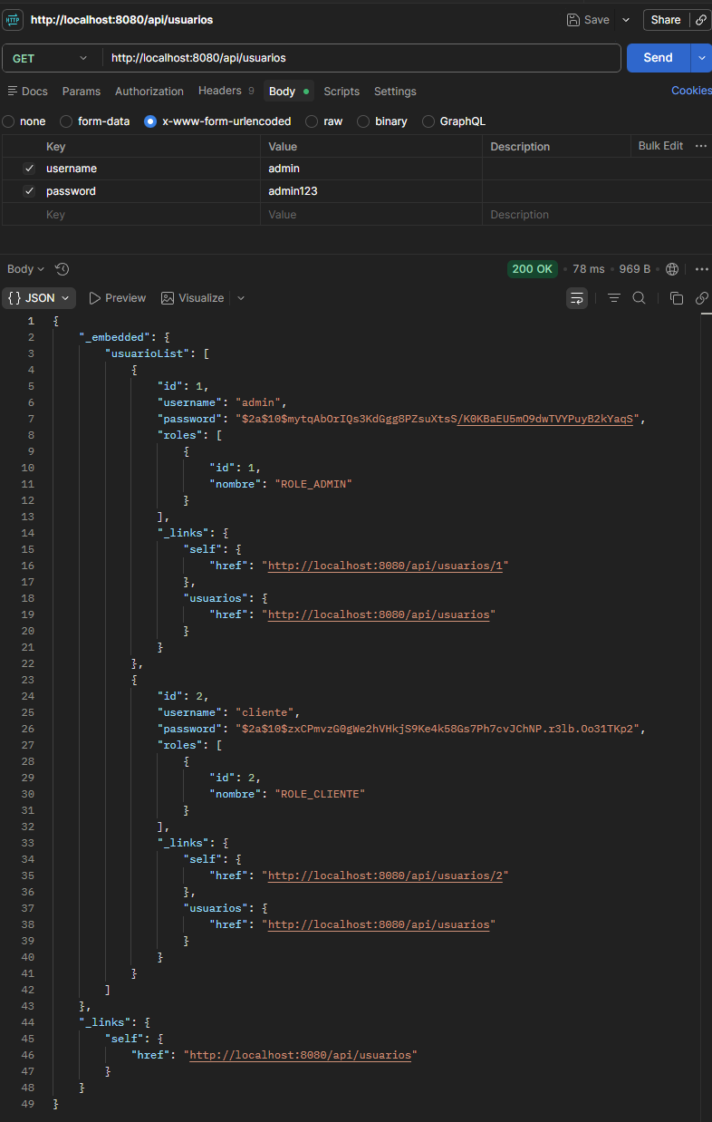
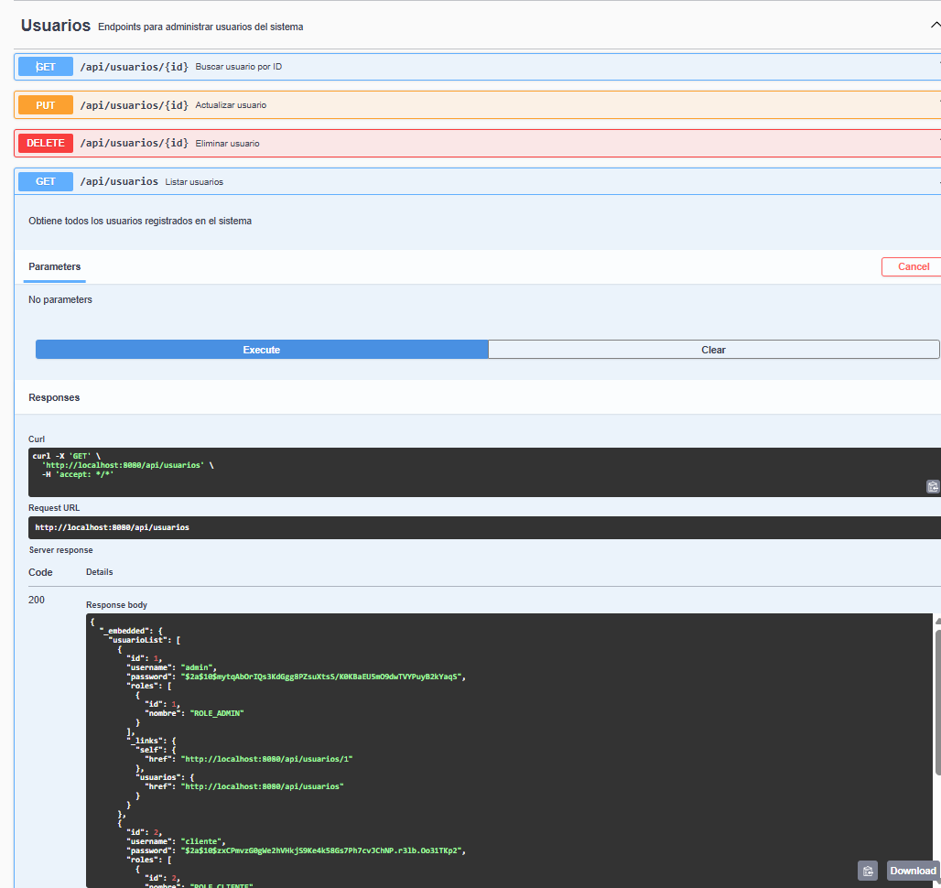

Usuario GET /api/usuarios/{id}
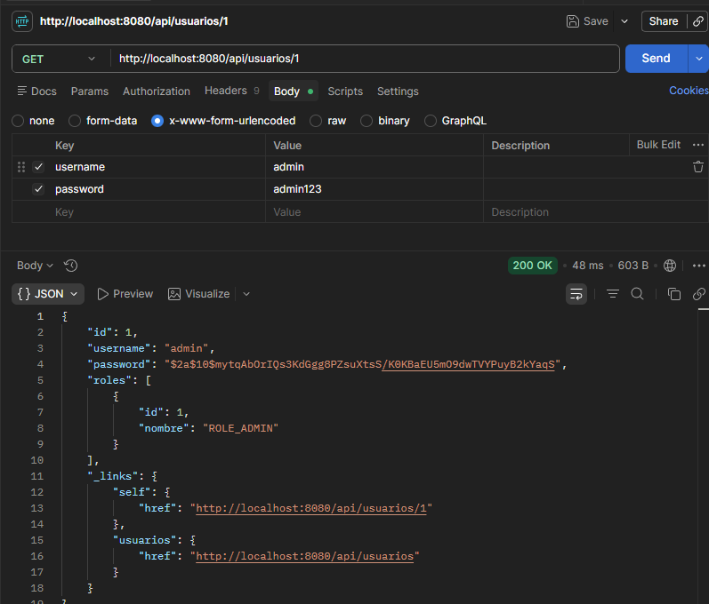
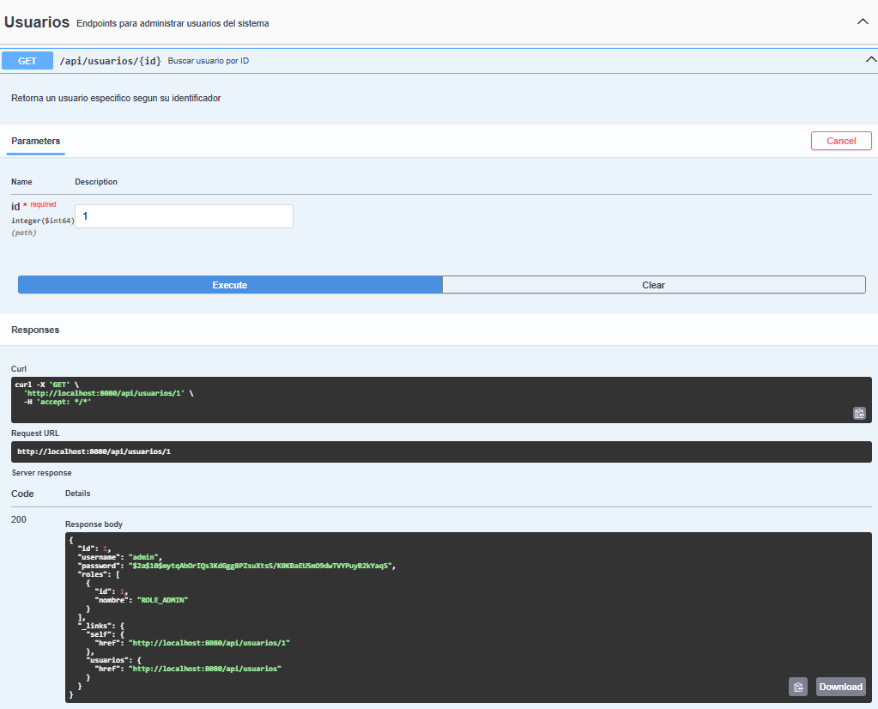



Reservados todos los derechos Fundación Instituto Profesional Duoc UC. No se permite copiar, reproducir, reeditar, descargar, publicar, emitir, difundir, de forma total o parcial la presente obra, ni su incorporación a un sistema informático, ni su transmisión en cualquier forma o por cualquier medio (electrónico, mecánico, fotocopia, grabación u otros) sin autorización previa y por escrito de Fundación Instituto Profesional Duoc UC La infracción de dichos derechos puede constituir un delito contra la propiedad intelectual.

